Metode Local Binary Pattern Histogram (LBPH) Pengenalan Wajah Pada Sistem Absensi Online Karyawan Radar Cirebon

Danny Fachrul Aliansyah Nurdin

STIKOM Poltek Cirebon, Jl. Pusri No. 1, Cirebon 45153

Email: dannyfachrul@gmail.com

|  |  |  |
| --- | --- | --- |
| ARTICLE INFO |  | ABSTRACT |
| **Article history:**  Received  Revised  Accepted |  | Covid-19 merupakan virus yang penyebarannya sangat cepat, tanpa penanganan yang baik maka kita semua akan sulit keluar dari pandemi. Pemerintah indonesia mengeluarkan kebijakan PPKM dan *work from home* yang bertujuan untuk mengurangi penyebaran virus covid-19. Radar Cirebon merupakan perusahaan yang bergerak dibidang berita yang memiliki banyak karyawan yang memiliki mobilitas tinggi. Untuk mendukung upaya pemerintah melaksanakan *Work from home* maka perlu dibuat sistem untuk pengawasan, salah satunya dengan sistem absensi *online*. Dari masalah tersebut penulis melakukan penelitian *computer vision* tentang pengenalan wajah. Absensi *online* yang dibuat akan menggunakan wajah sebagai media verifikasinya. Metode pengenalan wajah yang digunakan pada penelitian ini adalah Local Binary Pattern Histogram (LBPH). LBPH merupakan pengembangan dari metode Local Binary Pattern (LBP). Dalam metode LBPH gambar wajah akan dipecah menjadi beberapa sel dan dilakukan perhitungan LBP sehingga menghasilkan sebuah Histogram. Penelitian ini menghasilkan model yang dibuat menggunakan metode LBPH yang mampu mengenali wajah dengan akurasi antara 74,10% - 78,22%. Model tersebut diaplikasikan pada *website* sehingga dapat digunakan pengguna dimanapun secara *online*. |
| **Keywords:**  Pengenalan Wajah;  Covid-19;  LBPH |
| This work is licensed under a [Creative Commons Attribution-Share Alike 4.0](https://creativecommons.org/licenses/by-sa/4.0/deed.id) |
| **Danny Fachrul Aliansyah Nurdin**  Teknik Informatika,  Sekolah Tinggi Ilmu Komputer Poltek Cirebon, Indonesia  Email: [dannyfachrul@gmail.com](mailto:dannyfachrul@gmail.com) | | |

# PENDAHULUAN

Dengan merebaknya kasus covid-19 di Indonesia, Pemerintah Indonesia melakukan bebagai hal agar virus covid-19 tidak semakin menyebar. WHO menyatakan covid-19 dapat menyebar melalui banyak cara , salah satunya melalui kontak langsung [1]. Salah satu upaya yang dilakukan pemerintah adalah mengeluarkan kebijakan WFH (*work from home*) , kebijakan ini bertujuan agar membatasi kegiatan sosian antar karyawan. Namun kebijakan WFH dapat berjalan dengan lancar harus dibarengi dengan pengawasan, salah satu cara pengawasannya adalah dengan sistem absensi. Ada beberapa cara umum yang biasanya digunakan dalam absensi diantaranya absensi menggunakan tanda tangan, sidik jari, kartu, dan wajah . Pengenalan menggunakan wajah tidak dapat digandakan, dicuri, mauun terlupa.

Ada beberapa metode untuk mendeteksi dan mengenali wajah seperti *eigenface* [2]*,* dan *fisherface* [2],namun kedua metode tersebut memilihi kekurangan dalam mengenali wajah dengan kondisi pencahayaan rendan dan perubahan ekspresi pada wajah manusia [2].Untuk mengatasi hal tersebut maka digunakan algoritma haar cascade untuk mendeteksi wajah dan metode LBPH, karena metode ini mampu mengenali wajah pada kondisi pencahayaan yang rendah sekalipun [3]. Algoritma haar cascade yang dikombinasikan dengan metode LBPH telah diteliti, namum data yang digunakan masih data statis dan tidak bisa menambahkan pengguna [4].

Penelitian ini menggunakan website sebagai antarmuka dan LBPH sebagai metode pengenalan wajah, sehingga absensi dapat dilakukan secara online dimanapun pengguna berada.

Pada bagian selanjutnya akan dijelaskan mengenai metode LBPH secara lebih detail. Kemudian dilanjutkan dengan pengujian pada bagian ketiga, serta pada bagian keempat akan ditampilkan hasil dari percobaan yang dilakukan. Pada bagian akhir diberikan kesimpulan yang diperoleh dari percobaan.

# METODE PENELITIAN

Metode yang digunakan dalam penelitian adalah metode penelitian dan pengembangan (Research and Development). Menurut Sugiyono metode penelitian dan pengembangan adalah metode penelitian yang digunakan untuk menghasilkan produk dan mengujinya [5]. Agar dapat menghasilkan produk digunakan penelitian yang bersifat analisis kebutuhan dan untuk menguji keefektifan produk tersebut agar dapat berfungsi di masyarakat luas, maka diperlukan penelitian untuk menguji keefektifan produk tersebut. Tahapan yang dilakukan dalam penelitian ini meliputi observasi dan studi literatur yang berkaitan dengan pengenalan wajah menggunakan metode LBPH.

## Local Binary Pattern Hisrogram (LBPH)

Untuk memahami apa itu Local Binary Pattern Histogram (LBPH) kita harus memahami dahulu apa itu Local Binary Pattern (LBP) karena LBPH merupakan gabungan nilai yang dihasilkan LBP operator dari sebuah citra gambar. Operator LBP diterapkan untuk menggambarkan kontras informasi dari suatu piksel ke piksel tetangganya. Operator LBP asli didefinisikan di jendela 3 x 3. Menggunakan nilai piksel median sebagai ambang jendela, dibandingkan dengan nilai abu-abu dari 8 piksel yang berdekatan. Jika nilai piksel tetangga lebih besar atau sama dengan nilai median piksel, nilai posisi piksel ditandai sebagai 1, sebaliknya ditandai sebagai (0) [6]. Fungsi didefinisikan seperti yang ditunjukkan pada persamaan 1. 1. Dapat diilustrasikan seperti pada Gambar 1.

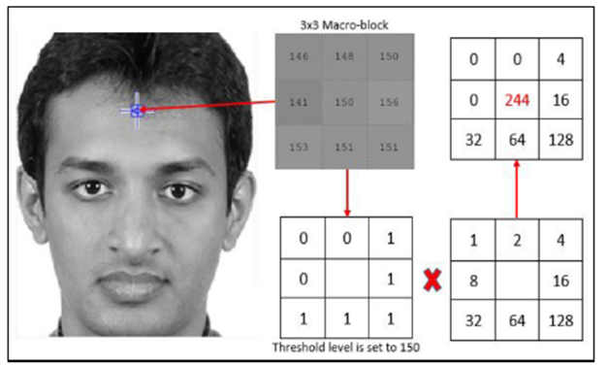

Gambar 1 Operator LBP Asli

Setelah diubah menjadi nilai biner maka akan menghasilkan deret biner yang kemudian jika diubah menjadi nilai desimal akan menghasilkan nilai baru untuk nilai tengah piksel selanjutnya, deret biner tersebut yang disebut dengan kode LBP. Kode LBP yang dihasilkan tersebut direpresentasikan dengan histogram. Histogram akan menunjukkan frekuensi kejadian dari berbagai nilai LBP. Secara umum perhitungan LBP ini bisa dilakukan seperti persamaan 1, hasil dari persamaan 1 kemudian dihitung menggunakan persamaan 2 sehingga hasil akhirnya angka nol atau satu yang dapat dilihat pada persamaan 2 [7].

|  |  |  |
| --- | --- | --- |
|  | $$LPB\left(x_{c},y_{c}\right)= \sum_{n=0}^{7}{(i_{n}-i_{c}) 2n}$$ | (1) |

|  |  |  |
| --- | --- | --- |
|  |  | (2) |

Berikut adalah alur pengenalan wajah menggunakan metode LBPH [8]:

1. Deteksi Wajah

Untuk deteksi wajah, penulis menggunakan OpenCV dan Haar cascade classifier. Pada Gambar 2 menjelaskan tentang alur dari deteksi wajah. Langkah pertama yaitu membaca gambar kemudian diubah ke gambar abu-abu, setelah itu lakukan deteksi wajah menggunakan Haar cascade classifier hingga wajah ditemukan dan disimpan menjadi gambar wajah.

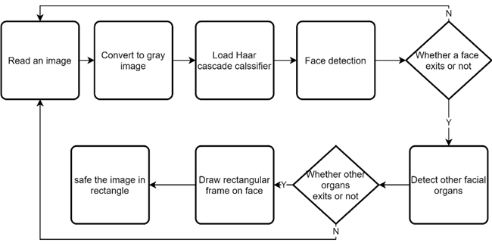

Gambar 2 Alur Deteksi Wajah

1. Ekstraksi Fitur

Untuk mengekstrak fitur wajah dari citra digunakan operasi LBP yang membandingkan nilai intensitas setiap komponen dengan nilai 8 piksel tetangga terdekat. Jika nilai piksel tetangga lebih besar dari nilai piksel tengah, itu akan menetapkan 1 ke piksel tetangganya, jika tidak maka akan menetapkan 0. Untuk setiap piksel, tugas ini menyediakan string 8-bit. Nilai desimal dari string piksel 8-bit menentukan nilai LBP. Gambar 1 menunjukkan operasi ini.

Gambar input dibagi menjadi banyak sub-gambar kecil seperti pada Gambar 3. Setelah penerapan operator LBP dan histogram nilai LBP dari setiap sub-gambar diekstraksi. Kemudian semua histogram dihubungkan seperti pada Gambar 4 untuk membuat vektor fitur yang merepresentasikan citra dan digunakan untuk melatih pengklasifikasi pengenalan wajah.

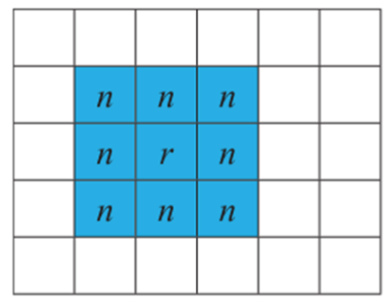

Gambar 3 Pembagian Gamabr LBP

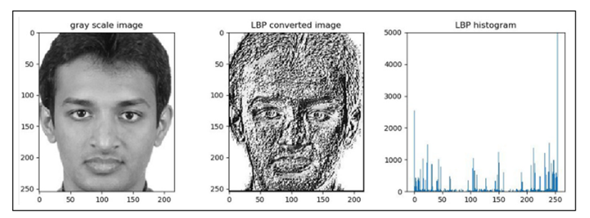

Gambar 4 Histogram LBPH

1. Membuat Dataset

Penulis merancang sendiri dataset yang akan dibuat, dataset berisi 3 gambar untuk setiap wajah. Dataset akan dilatih setiap ada pengguna yang mendaftarkan wajahnya ke sistem absen ini. Gambar 5 menunjukan contoh gambar dalam dataset.

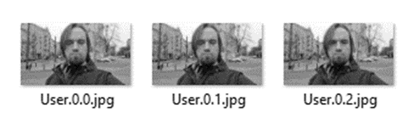

Gambar 5 Contoh Gambar Pada Dataset

1. Pengenalan Wajah

Dalam langkah ini gambar akan diproses menggunakan operator LBP seperti pada Gambar 1. Setelah perhitungan menggunakan operator LBP selesai dan menghasilkan Histogram, maka akan dibandingkan dengan dataset yang sudah ada.

## OpenCV

OpenCV adalah kependekan dari opensource computer vision. OpenCV adalah sebuah kumpulan tools, library, dan module yang berkaitan dengan computer vision. Dalam OpenCV terdapat kumpulan algoritma yang dinamakan “Haar Cascade Classifier” untuk mendeteksi objek khususnya wajah manusia.

OpenCV memiliki lisensi BSD yang lebih bebas daripada GPL, dan memberikan kebebasan sepenuhnya untuk dimanfaatkan secara komersial tanpa perlu mengungkapkan kode sumbernya. Ia juga mendukung bahasa pemrograman C++, C, Python dan Java, termasuk untuk sistem operasi Windows, Linux, Mac OS, iOS dan Android [9]

## Amazon Web Service

Ada banyak definisi dan interpretasi komputasi awan yang dapat ditemukan dari berbagai sumber. Istilah "komputasi awan" itu sendiri kemungkinan berasal dari diagram jaringan dimana cloud bentuk digunakan untuk menggambarkan jenis jaringan tertentu, baik internet atau jaringan internal. Beberapa sumber menyebut komputasi awan sebagai sekumpulan aplikasi yang dikirimkan sebagai gabungan layanan dengan perangkat keras dan perangkat lunak pusat data yang memungkinkan aplikasi. Yang lain mengatakan awan itu komputasi adalah model bisnis daripada teknologi atau layanan tertentu [10].

Amazon Web Service (AWS) adalah penyedia layanan cloud computing. Menurut situs resminya yaitu https://aws.amazon.com/, AWS menyediakan lebih dari 200 service seperti penyimpanan, compute, internet of things, machine learning, dan masih banyak lainnya.

# HASIL DAN PEMBAHASAN

Sistem yang dibuat dirancang untuk mendeteksi dan mengenali wajah manusia, dalam penelitian ini menggunakan algoritma *haar cascade* untuk mendeteksi wajah. Gambar 6 menunjukan gambar wajah manusia.

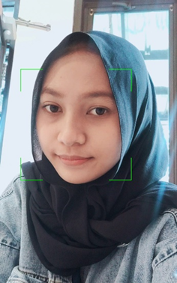

Gambar 6 Gambar Wajah

Sebelum masuk pada tahap pendeteksian wajah, gambar harus dirumah kedalam bentuk *grayscale* seperti pada Gambar 7. Setelah wajah terdeteksi Kemudian akan wajah akan dibagi menjadi 64 sel/areayang dapat dilihat pada Gambar 8.

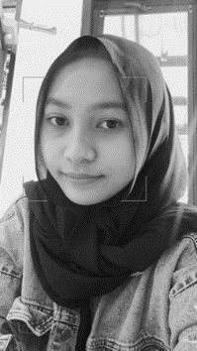

Gambar 7 Gambar Grayscale

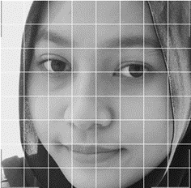

Gambar 8 Pembagian Area Wajah

Dalam penelitian ini, diambil data sebanyak 54 piksel dari keseluruhan 16384 piksel dan menghasilkan nilai LBP yang dapat dilihat pada Tabel 1

Tabel 1 Nilai LBP

|  |  |  |
| --- | --- | --- |
| 1 | 2 | 0 |
| 8 | 27 | 0 |
| 32 | 64 | 128 |

## Pengujian Ekspresi

Dalam pengujian ini dilakukan 20 percobaan masing-masing pada gambar wajah dengan muka datar dan gambar wajah dengan ekspresi tersenyum. Hasil pengujian pada muka datar ditampilkan pada Tabel 2, sedangkan hasil pengujian pada ekspresi senyum ditampilkan pada Tabel 3.

Tabel 2 Hasil Pengujian Muka Datar

|  |  |  |  |  |
| --- | --- | --- | --- | --- |
| No | Id Pengguna | Hasil Prediksi | Jarak | Prediksi |
| 1 | 1 | 1 | 76 | Benar |
| 2 | 1 | - | - | Salah |
| 3 | 1 | 1 | 95 | Benar |
| 4 | 1 | 1 | 163 | Benar |
| 5 | 2 | 2 | 85 | Benar |
| 6 | 1 | 1 | 77 | Benar |
| 7 | 2 | 2 | 113 | Benar |
| 8 | 2 | 2 | 96 | Benar |
| 9 | 1 | 1 | 79 | Benar |
| 10 | 1 | - | - | Salah |
| 11 | 1 | 1 | 88 | Benar |
| 12 | 1 | 1 | 152 | Benar |
| 13 | 2 | 2 | 81 | Benar |
| 14 | 1 | 1 | 66 | Benar |
| 15 | 2 | 2 | 102 | Benar |
| 16 | 2 | 2 | 82 | Benar |
| 17 | 1 | 1 | 69 | Benar |
| 18 | 2 | 2 | 111 | Benar |
| 19 | 2 | 2 | 92 | Benar |
| 20 | 1 | - | - | Salah |

Tabel 3 Hasil Pengujian Muka Senyum

|  |  |  |  |  |
| --- | --- | --- | --- | --- |
| No | Id Pengguna | Hasil Prediksi | Jarak | Prediksi |
| 1 | 1 | 1 | 110 | Benar |
| 2 | 1 | 1 | 111 | Benar |
| 3 | 1 | 1 | 109 | Benar |
| 4 | 1 | 1 | 122 | Benar |
| 5 | 1 | 1 | 116 | Benar |
| 6 | 1 | - | - | Salah |
| 7 | 1 | 1 | 90 | Benar |
| 8 | 1 | 1 | 79 | Benar |
| 9 | 1 | - | - | Salah |
| 10 | 1 | - | - | Salah |
| 11 | 1 | 1 | 112 | Benar |
| 12 | 1 | 1 | 103 | Benar |
| 13 | 1 | 1 | 100 | Benar |
| 14 | 1 | 1 | 118 | Benar |
| 15 | 1 | 1 | 114 | Benar |
| 16 | 1 | - | - | Salah |
| 17 | 1 | 1 | 81 | Benar |
| 18 | 1 | 1 | 68 | Benar |
| 19 | 1 | - | - | Salah |
| 20 | 1 | - | - | Salah |

## Pengujian Gambar Secara Acak

Dalam pengujian ini akan diuji sebanyak 50 gambar acak dengan rincian 36 gambar yang sudah dilatih pada model pengenalan wajah dan 14 gambar yang belum dilatih pada model pengenalan wajah. Tabel 4 menunjukan hasil pengujian terhapat 50 gambar dan Tabel 5 menunjukan hasil pengujian pada gambar yang sudah dilatih pada model.

Tabel 4 Hasil Pengujian Gambar Acak

|  |  |  |  |  |
| --- | --- | --- | --- | --- |
| No | Id Pengguna | Hasil Prediksi | Jarak | Prediksi |
| 1 | Tidak diketahui | 1 | 89 | Salah |
| 2 | Tidak diketahui | 1 | 113 | Salah |
| 3 | Tidak diketahui | - | - | benar |
| 4 | 2 | 2 | 121 | Benar |
| 5 | 1 | 1 | 97 | Benar |
| 6 | Tidak diketahui | 1 | 78 | Salah |
| 7 | 1 | 1 | 76 | Benar |
| 8 | 2 | 2 | 117 | Benar |
| 9 | 1 | - | - | Salah |
| 10 | Tidak diketahui | 1 | 83 | Salah |
| 11 | 1 | - | - | Salah |
| 12 | 2 | 2 | 85 | Benar |
| 13 | 1 | 1 | 95 | Benar |
| 14 | 1 | 1 | 110 | Benar |
| 15 | 1 | 1 | 118 | Benar |
| 16 | 1 | 1 | 111 | Benar |
| 17 | 2 | 2 | 76 | Benar |
| 18 | Tidak diketahui | 1 | 89 | salah |
| 19 | 1 | 1 | 167 | Benar |
| 20 | 2 | 2 | 125 | Benar |
| 21 | 2 | 2 | 117 | Benar |
| 22 | 1 | 1 | 109 | Benar |
| 23 | 1 | 0 | 163 | Benar |
| 24 | 1 | - | - | Salah |
| 25 | Tidak diketahui | 1 | 84 | Salah |
| 26 | Tidak diketahui | 1 | 117 | Salah |
| 27 | Tidak diketahui | 2 | 108 | Salah |
| 28 | 2 | 2 | 159 | Benar |
| 29 | 2 | 2 | 85 | Benar |
| 30 | 1 | 1 | 122 | Benar |
| 31 | 1 | - | - | Salah |
| 32 | 1 | 1 | 116 | Benar |
| 35 | 2 | 2 | 113 | Benar |
| 36 | 2 | 2 | 96 | Benar |
| 37 | 1 | 1 | 90 | Benar |
| 38 | 1 | 1 | 79 | Benar |
| 39 | 2 | 2 | 122 | Benar |
| 40 | Tidak diketahui | 1 | 143 | Salah |
| 41 | 1 | - | - | Salah |
| 42 | 1 | 1 | 82 | Benar |
| 43 | 1 | 1 | 79 | Benar |
| 44 | Tidak diketahui | 1 | 66 | Salah |
| 45 | 1 | - | - | Salah |
| 46 | 1 | 1 | 111 | Benar |
| 47 | 1 | - | - | Salah |
| 48 | Tidak diketahui | 1 | 65 | Salah |
| 49 | Tidak diketahui | 1 | 89 | Salah |
| 50 | Tidak diketahui | 1 | 132 | Salah |

Tabel 5 Hasil Pengujian Gambar Acak Dengan Id yang Diketahui

|  |  |  |  |  |
| --- | --- | --- | --- | --- |
| No | Id Pengguna | Hasil Prediksi | Jarak | Prediksi |
| 1 | 2 | 2 | 121 | Benar |
| 2 | 1 | 1 | 97 | Benar |
| 3 | 1 | 1 | 76 | Benar |
| 4 | 2 | 2 | 117 | Benar |
| 5 | 1 | - | - | Salah |
| 6 | 1 | - | - | Salah |
| 7 | 2 | 2 | 85 | Benar |
| 8 | 1 | 1 | 95 | Benar |
| 9 | 1 | 1 | 110 | Benar |
| 10 | 1 | 1 | 118 | Benar |
| 11 | 1 | 1 | 111 | Benar |
| 12 | 2 | 2 | 76 | Benar |
| 13 | 1 | 1 | 167 | Benar |
| 14 | 2 | 2 | 125 | Benar |
| 15 | 2 | 2 | 117 | Benar |
| 16 | 1 | 1 | 109 | Benar |
| 17 | 1 | 0 | 163 | Benar |
| 18 | 1 | - | - | Salah |
| 19 | 2 | 2 | 159 | Benar |
| 20 | 2 | 2 | 85 | Benar |
| 21 | 1 | 1 | 122 | Benar |
| 22 | 1 | - | - | Salah |
| 23 | 1 | 1 | 116 | Benar |
| 24 | 1 | - | - | Salah |
| 25 | 1 | 1 | 77 | Benar |
| 26 | 2 | 2 | 113 | Benar |
| 27 | 2 | 2 | 96 | Benar |
| 28 | 1 | 1 | 90 | Benar |
| 29 | 1 | 1 | 79 | Benar |
| 30 | 2 | 2 | 122 | Benar |
| 31 | 1 | - | - | Salah |
| 32 | 1 | 1 | 82 | Benar |
| 33 | 1 | 1 | 79 | Benar |
| 34 | 1 | - | - | Salah |
| 35 | 1 | 1 | 111 | Benar |
| 36 | 1 | - | - | Salah |

# Kesimpulan

Model yang dibuat menggunakan metode LBPH memiliki kemampuan pengenalan wajah yang baik tergantung dari seberapa banyak data yang dilatih. Model ini mengenali wajah lebih baik ekspresi datar dibanding wajah dengan ekspresi tersenyum. Metode LBPH memiliki kemampuan untuk melatih ulang model ketika ada data baru, namum dalam penerapannya kemampuan ini dapat mengurangi akurasi dari model itu sendiri dan cenderung hanya memperhitungkan data yang baru saja. Sistem absensi yang dibuat masih belum mampu mengenali wajah pengguna yang belum dilatih pada model (tidak dikenal). Karena pada metode LBPH semua data wajah yang masuk akan dibandingkan dengan data yang ada pada model dan akan menghasilkan prediksi wajah dengan jarak terdekat. Akurasi dari sistem ini adalah 74,10% - 78,22%.

# REFERENCES

[1] WHO, “Transmisi SARS-CoV-2: implikasi terhadap kewaspadaan pencegahan infeksi,” pp. 1–10, 2020.

[2] Q. Mutiara and E. Prasetyo, “Perbandingan Metode Eigenface, Fisherface, dan LBPH pada Sistem Pengenalan Wajah,” *J. Ilm. Komputasi*, vol. 18, no. 4, 2019, doi: 10.32409/jikstik.18.4.2675.

[3] S. Al-Aidid and D. Pamungkas, “Sistem Pengenalan Wajah dengan Algoritma Haar Cascade dan Local Binary Pattern Histogram,” *J. Rekayasa Elektr.*, vol. 14, no. 1, pp. 62–67, 2018, doi: 10.17529/jre.v14i1.9799.

[4] U. Gunadarma and D. Wajah, “Sistem Pengenalan Wajah Dengan Metode Local Binary Pattern Histogram Pada Firebase,” vol. 4, no. September, 2020.

[5] Sugiyono, *Metode Penelitian Kuantitatif, Kualitatif, dan Tindakan*. 2012.

[6] H. Jaya *et al.*, *Kecerdasan Buatan*, vol. 53, no. 9. 2018.

[7] A. Ahmed, F. Ali, and A. Ahmed, “LBPH based improved face recognition at low resolution LBPH Based Improved Face Recognition At Low Resolution,” *2018 Int. Conf. Artif. Intell. Big Data*, no. October 2019, pp. 144–147, 2018, doi: 10.1109/ICAIBD.2018.8396183.

[8] A. P. Singh, S. S. Manvi, P. Nimbal, and G. K. Shyam, “Face recognition system based on LBPH algorithm,” *Int. J. Eng. Adv. Technol.*, vol. 8, no. 5 Special Issue, pp. 26–30, 2019.

[9] A. Zein, “Pendeteksian Kantuk Secara Real Time Menggunakan Pustaka OPENCV dan DLIB PYTHON,” *Sainstech J. Penelit. dan Pengkaj. Sains dan Teknol.*, vol. 28, no. 2, pp. 22–26, 2018, doi: 10.37277/stch.v28i2.238.

[10] E. Gorelik, “Cloud Computing Models,” 2013.